Ny coaching-gruppe

**Start torsdag 9.februar, fortsetter 5 påfølgende torsdager.**

**Tid og sted: kl 17-20 på Arbeidersamfunnets plass 1, 5.etg.**

**Kursavgift: kr 200, maks 8 deltakere, så første til møllen får plass.**

Hei. Velkommen til en ny coaching gruppe hos Mental Helse Oslo. Fra februar skal det lanseres et nytt coaching kurs hvor du er hjertelig velkommen!

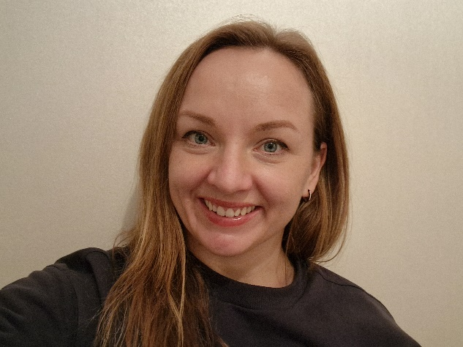

Kurset er et balansert blanding av terapi og konkrete fysiske løsninger, aktiviteter, avgjørelser for personlige utfordringer. Det er individuelt tilpasset til din personlige situasjon. I gruppen skal vi gå gjennom hyggelige og morsomme oppgaver, øvelser, som enkle meditasjoner og variable oppgaver. Vi skal tegne, snakke, lytte, fantasere og gjøre mye mer for at det skal bli meningsfullt for hver enkelte person, og kanskje finne svar og løsninger på noe som er vanskelig for deg.

Din coach Maria

Hvem passer kurset for?

Kurset omfatter et bredt spekter av emner fra smått til stort. Alt er viktig! Det er bare du som bestemmer hva du vil ta opp og å ha i fokus, som du trenger å finne løsningen på.

Kanskje noen har utfordringer på jobben. For eksempel hvis du er misfornøyd med stillingen du har, lønn, relasjoner eller er det rett og slett vanskelig å finne en riktig jobb? Eller trenger du å oppnå et mål i ditt eget selskap, men noe står i vegen? Dette kurset vil hjelpe deg med dette.

Har du vanskelig forhold i familie og vil at det at det skal bli bedre? Her finner du svar på hvordan. Savner du kanskje den biten og har lyst å finne noen du blir glad i, men mislykkes? Du er velkommen på kurset, det kan hjelpe deg med det også.

Det kan hende at man har alt på stell men føler seg allikevel ulykkelig eller deprimert og vet ikke hvorfor? Det er også et aktuellt tema for kurset.

Er det noe du ikke får startet med eller sluttet med? Får du ikke ønsket resultat? Er det vanskelig å være alene og bære på ting som bare du vet om? Føler du mye stress?

Kom på kurset og du blir hørt og ivaretatt. Fremtiden kan bli lysere og livet kan bli enklere og bedre.

Vi har alle ulike utfordringer, og hver utfordring skal vi prøve å løse. Vi vet det er viktig at du får tid og anledning til å stille alle spørsmål som du vil ha svar på.

Du er hjertelig velkommen!

**Meld din interesse til oslo@mentalhelse.no**

Med gledelig og venlig hilsen,

**Din coach Maria Kotlyar**